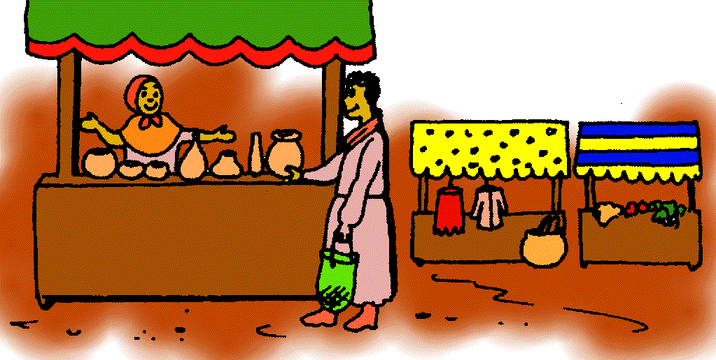

A Mariana foi à feira.

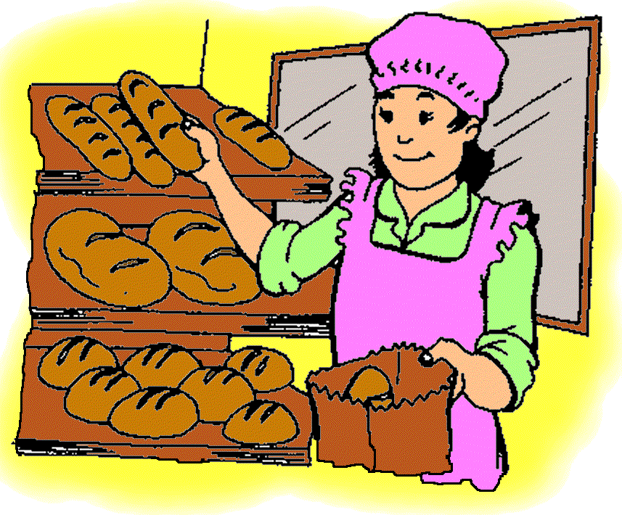

A Maria é dona da padaria.

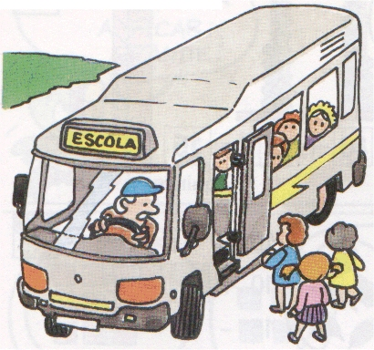

O autocarro vai carregado para Terroso.

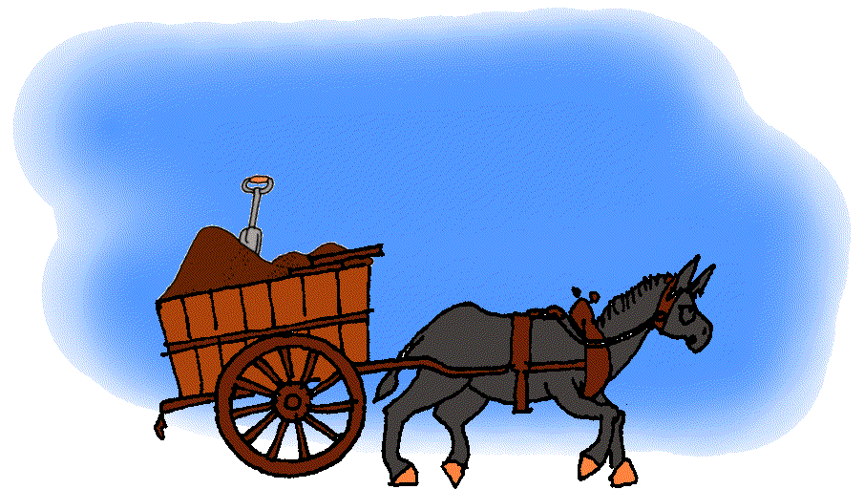

O burro leva o carro carregado de terra.

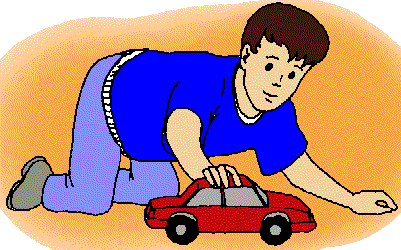

O carrito é do Mário.

r
rr

